Інформація служби у справах дітей з питань надання статусу дитини, яка постраждала внаслідок воєнних дій та збройних конфліктів за 2019 рік

Добрий день, шановні присутні!

Збройний конфлікт на Сході країни позначився на долях багатьох людей. Особливо гостро його наслідки відчули діти, що мешкають на окупованих територіях, на лінії розмежування та діти, які є вимушеними переселенцями. Усі вони зазнали важких психологічних та фізичних травм і потребують особливого захисту з боку держави. Надання цього захисту є світовою практикою, яку Україна враховує у своїй законодавчій діяльності. З цією метою і запроваджується соціальні гарантії дітям, які постраждали внаслідок воєнних дій та збройних конфліктів.
Служба у справах дітей області, як орган виконавчої влади, що реалізує державну політику у сфері захисту прав дітей, координує діяльність місцевих органів виконавчої влади та органів місцевого самоврядування щодо забезпечення прав дітей в умовах збройного конфлікту і вживає всіх необхідних заходів щодо їх дотримання.
Слід зазначити, що головним для нас з урахуванням ситуації є надання допомоги кожній дитині, кожній родині, яка опинилася в складних життєвих умовах.
На підконтрольній території області проживає 103 724 дитини, з них 1459 має статус дітей-сиріт та дітей, позбавлених батьківського піклування. Під опікою знаходиться 1049 дітей-сиріт та дітей, позбавлених батьківського піклування, 990 проживає в сім'ях родичів.
На обліку служб у справах дітей перебуває 376 дітей, які опинилися в складних життєвих обставинах. При цьому 334 - проживають в сім'ях, де батьки ухиляються від виконання батьківських обов'язків.
Оскільки сьогодні мова в переважній більшості буде йти про дітей, які постраждали в наслідок воєнних дій та збройних конфліктів, перш за все визначу підстави надання їм відповідного статусу та кількість дітей, які можуть отримати цей статус.
Постановою Кабінету Міністрів України від 5 квітня 2017р. №268 затверджено «Порядок надання статусу дитини, яка постраждала внаслідок воєнних дій та збройних конфліктів», визначено умови і підстави надання статусу.
Особливої уваги та підтримки потребують діти, які прибули з окупованих територій.
За час проведення антитерористичної операції і заходів із забезпечення національної безпеки і оборони, відсічі і стримування збройної агресії Російської Федерації в Луганській області, 21005 дітей покинули тимчасово окуповані території і переїхали в населені пункти Луганської області підконтрольні українській владі, 21 дитина втратила батьків, які загинули під час антитерористичної операції, захищаючи незалежність, суверенітет і територіальну цілісність України, 8 - загинуло, 17 - отримали поранення. У 2014 році з установ, які розташовані в районі проведення АТО, були евакуйовані 852 дитини.
Службами постійно проводиться роз’яснювальна робота та моніторинг ситуації з наданням статусу дітям, постраждалим внаслідок воєнних дій та збройних конфліктів. Ведеться робота щодо виявлення дітей, які мають право на отримання статусу.
Дітьми, які постраждали внаслідок воєнних дій та збройних конфліктів, вважаються ті, які отримали поранення, контузію, каліцтво; зазнали фізичне, сексуальне, психологічне насилля, були викрадені або незаконно вивезені за межі України; залучалися до участі у воєнізованих чи збройних формуваннях; незаконно утримувалися, у тому числі в полоні.
Потенційно можуть отримати статус:
Перше - це внутрішньо переміщені діти. В Луганській області на сьогодні зареєстровано 21 647 дітей.
Найбільша кількість внутрішньо переміщених дітей зосереджена в наступних районах: Старобільський район - 4498 дітей, м. Сєвєродонецьк - 3058, Біловодський район - 2617, м. Лисичанськ - 1563, Новоайдарський - 1344, Марківський район – 1625, Станично-Луганський – 1517. В інших районах кількість дітей даної категорії до 1000.
Друге - діти, які проживають на територіях Луганської області підконтрольних українській владі. У тому числі включених до переліку населених пунктів, розташованих на лінії зіткнення (в Луганській області їх понад 8 тис. дітей).
Третє - це діти військовослужбовців, які загинули під час участі в антитерористичній операції (і заходах із забезпечення національної безпеки і оборони, відсічі і стримування збройної агресії Російської Федерації у Донецькій та Луганській областях, захищаючи незалежність, суверенітет і територіальну цілісність України), або батьки яких померли внаслідок поранення, контузії або каліцтва, отриманих в районах проведення антитерористичної операції (АТО) або операції об’єднаних сил (ООС) (всього 21 дитина).
Четверте - це ті діти, які зараз проживають на непідконтрольних Україні територіях (в разі їх переїзду на підконтрольну територію).
Виходячи з вищесказаного, для надання статусу дитини, яка постраждала в наслідок воєнних дій та збройних конфліктів необхідно зробити понад 150 тис. оцінок потреб дітей, що потребує певного часу, додаткових зусиль, ресурсного та кадрового забезпечення.
Станом на 31.12.2019 р. до служб у справах дітей Луганської області звернулися за отриманням статусу дитини, яка постраждала внаслідок воєнних дій та збройних конфліктів 19 071 дитина. Всього отримали відповідний статус – 17 481 дітей, з них 17474 за фактами психологічного насильства, до якого відноситься проживання чи перебування в умовах воєнних дій, збройних конфліктів, внутрішнього переміщення, залишення свого місця проживання з метою уникнення негативних наслідків збройного конфлікту, 7 дітей отримали статус внаслідок поранення, контузії або каліцтва, 1590 - перебуває в роботі, 289 особам було відмовлено.
Найбільш активно проводиться робота в Попаснянському районі - 2965 дітей, у Новоайдарському – 1664, Станично-Луганському – 2019 та у містах Сєвєродонецьк – 3583 дітей, Лисичанськ – 1639 Рубіжне – 1863 відповідно.
Інформація щодо чисельності дітей, які постраждали внаслідок воєнних дій та збройних конфліктів, та проживають в Луганській області
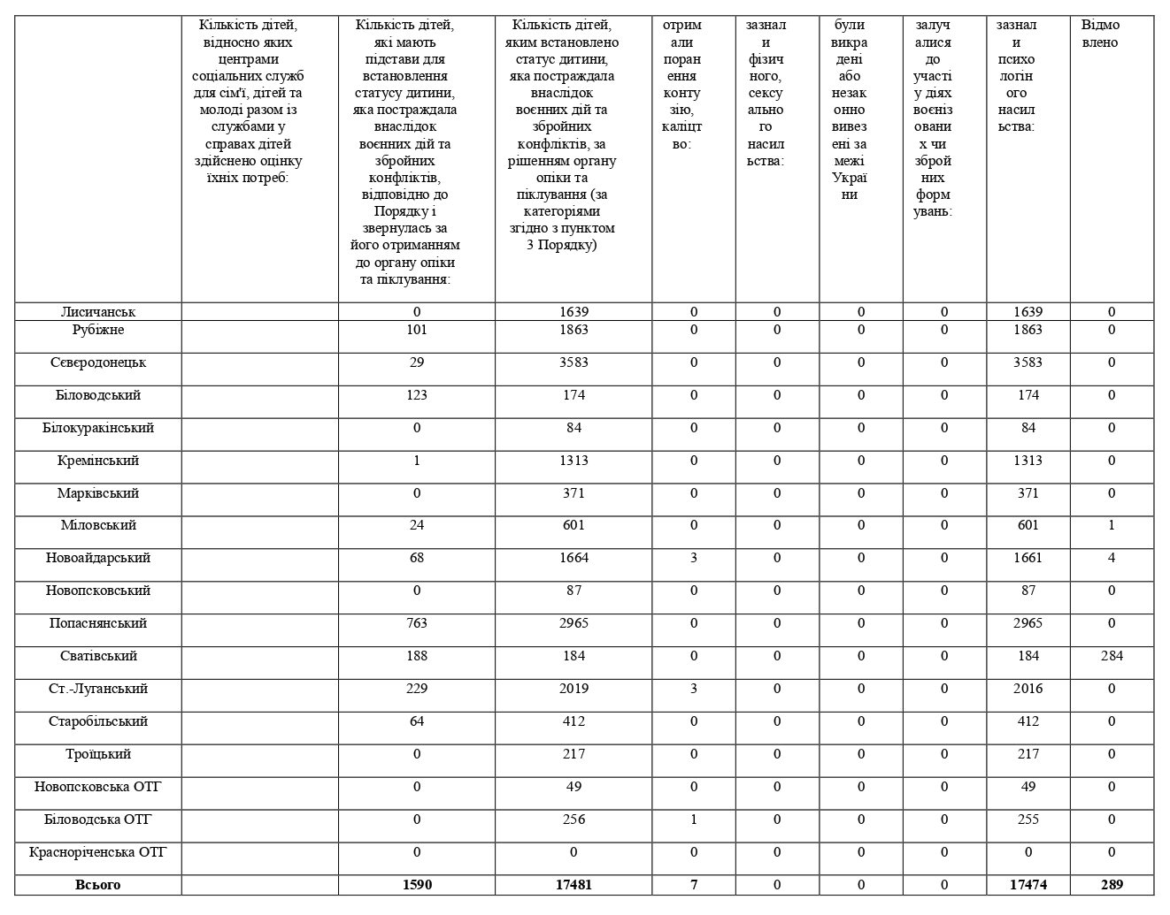
За рішенням Сватівської районної державної адміністрації було відмовлено в наданні цього статусу 284 дітям, які постійно проживають на території цього району, у зв'язку з тим, що на території Сватівського району не було військових дій, збройного конфлікту чи окупації. Судом першої інстанції було визнано такі дії незаконними, але Апеляційний суд скасував це рішення суду. На сьогоднішній день Сватівська райдержадміністрація не надає статус місцевим дітям, які проживають на території району. Також відмовлено у наданні статусу 3 дітям в Міловському та Біловодському районах.
По Україні відповідний статус отримали вже майже 27 000 дітей.
Всі ці діти, які отримали статус, в значній мірі потребують як реабілітації так і отримання різного виду соціальних послуг(психологічної та гуманітарної допомоги, допомоги у працевлаштуванні, допомоги в отриманні та оформленні документів, тощо).
В області діє мережа центрів соціальних служб для сім’ї, дітей та молоді, також службою у справах дітей ініційовано активне залучення міжнародних, громадських та благодійних організацій до надання соціальної підтримки сім’ям і дітям.
Обласною державною адміністрацією укладено договір про співпрацю з Міжнародною благодійною організацією «СОС Дитячі містечка Україна».
Основні напрями діяльності СОС Дитячі містечка - підтримка й розвиток сімейних форм виховання дитини та підтримка сімей, які опинились в складних життєвих обставинах. При Луганському обласному відділенні діють 3 центри підтримки сім’ї (м. Сєвєродонецьк, м. Старобільськ, с.м.т. Станиця-Луганська). Протягом 2014-2019 років соціальними послугами фонду охоплено понад 60 000 дітей та дорослих. На реалізацію заходів щодо підтримки сімей з дітьми використано 30 млн. грн.
Державою не передбачено пільг для дітей, які отримали статус дитини, яка постраждала внаслідок воєнних дій та збройних конфліктів. Поки що діти отримують пільги як внутрішньо переміщені особи. У майбутньому мають з’явитися механізми державного захисту та догляду за такими дітьми, при цьому законним представникам постраждалої дитини слід заздалегідь подбати про збір необхідних документів на підтвердження негативного впливу збройного конфлікту на дитину.
Статус дитини, яка постраждала внаслідок воєнних дій та збройних конфліктів, в тому числі внутрішньо переміщеним особам (ВПО), необхідно оформляти вже зараз, щоб в майбутньому мати можливість отримати допомогу.
З метою соціального захисту дітей цієї категорії необхідно продовжити роботу по:
- виявленню фактів залучення дітей до незаконних військових формувань та участі у воєнних діях чи збройних конфліктах;
- створенню умов для медичної, психологічної, педагогічної реабілітації та соціальної реінтеграції дітей, які постраждали внаслідок воєнних дій та збройних конфліктів;
- здійсненню додаткових заходів щодо організації відпочинку та реабілітації дітей, які постраждали внаслідок воєнних дій чи збройних конфліктів та були переміщені із зони воєнних дій.

